Материал предоставлен ООО «КонсультантПлюс Югра».
Услуга оказывается в соответствии с регламентом Линии консультаций: http://consultantugra.ru/klientam/goryachaya-liniya/reglament-linii-konsultacij/
Актуально на 26.10.2022 г.
По вопросу:
Иностранному гражданину пришел отказ в выдаче патента, обратиться повторно может через год. Возможно ли получить его быстрее, если сотрудник выезжал за пределы РФ?
Сообщаем:
При отказе в выдаче патента уполномоченный орган в срок не более десяти рабочих дней, а при наличии сведений о постановке иностранного гражданина на учет в налоговом органе не более пяти рабочих дней со дня поступления такого заявления в территориальный орган МВД России выдает (лично или заказным почтовым отправлением с уведомлением о вручении) иностранцу уведомление об этом. В таком случае повторно обратиться за выдачей патента возможно не ранее чем через год со дня отказа (абз. 2 п. 4, п. 24 ст. 13.3 Закона N 115-ФЗ; п. 116 Административного регламента).
Источник:
Ситуация: Как иностранцу получить патент на работу в РФ? ("Электронный журнал "Азбука права", 2022) {КонсультантПлюс}
Территориальное отделение ФМС России может отказать иностранному гражданину в выдаче или переоформлении патента или ранее выданный патент аннулировать. В этом случае он вправе повторно подать заявление о выдаче патента, но не ранее чем через один год со дня отказа (п. 24 ст. 13.3 Закона N 115-ФЗ).
…….
Источник:
Статья: Как получить патент для работника-иностранца (Яманова Н.А.) ("Зарплата", 2015, N 1) {КонсультантПлюс}
Требование о том, что копия заключенного трудового или гражданско-правового договора должна быть представлена иностранцем в территориальный орган ФМС в 2-месячный срок с момента выдачи патента, означает необходимость заключения такого договора не позднее оговоренного срока. Если копия договора в ФМС не поступит, выданный патент аннулируется (пп. 4 п. 22 ст. 13.3 Федерального закона N 115-ФЗ). Как следствие, у иностранного гражданина появляется обязанность выехать из РФ по истечении срока его временного пребывания в РФ (п. 5 ст. 5 указанного Закона). Повторно же получить патент иностранец не сможет, пока не истечет год со дня аннулирования ранее выданного патента (п. 24 ст. 13.3 Федерального закона N 115-ФЗ).
Источник:
Статья: Принимаем на работу иностранного водителя с патентом (Герасимова Н.В.) ("Транспортные услуги: бухгалтерский учет и налогообложение", 2015, N 6) {КонсультантПлюс}
Для поиска информации по вопросу использовались ключевые слова в строке «быстрый поиск»:

«Повторное получение патента иностранным гражданином»

Поиск информации осуществлялся при помощи «i» к п. 24 ст. 13.3 Закона N 115-ФЗ с последующим уточнением.
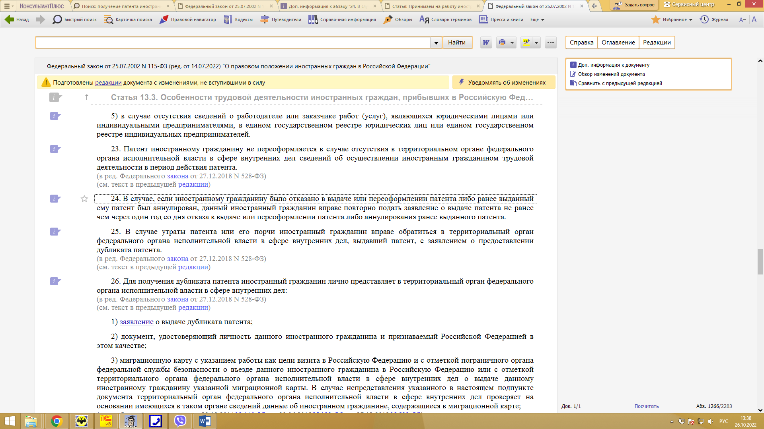

Полезные документы:
Ситуация: Как иностранцу получить патент на работу в РФ? ("Электронный журнал "Азбука права", 2022) {КонсультантПлюс}
Электронный журнал "Азбука права" | Актуально на 25.10.2022
Как иностранцу получить патент на работу в РФ?
Патент - это документ, подтверждающий право иностранного гражданина, прибывшего в РФ в порядке, не требующем получения визы (за исключением отдельных категорий иностранных граждан), на временное осуществление на территории субъекта РФ трудовой деятельности (ст. 2 Закона от 25.07.2002 N 115-ФЗ).
……

Шаг 2. Получите патент
Срок рассмотрения заявления о выдаче патента составляет не более десяти рабочих дней, а при наличии сведений о постановке иностранного гражданина на учет в налоговом органе не более пяти рабочих дней со дня поступления такого заявления в территориальный орган МВД России (абз. 2 п. 4 ст. 13.3 Закона N 115-ФЗ; п. 22 Административного регламента).
Чтобы получить патент, иностранец должен предъявить следующие документы (п. 6 ст. 13.3 Закона N 115-ФЗ; п. 113 Административного регламента):
- документ, который удостоверяет его личность и признается РФ в этом качестве;
- документ, подтверждающий уплату НДФЛ в виде фиксированного авансового платежа в порядке, установленном ст. 227.1 НК РФ, на период действия патента. В платежном документе наименование платежа должно быть указано так: "Налог на доходы физических лиц в виде фиксированного авансового платежа".
Стоимость патента для иностранных граждан в г. Москве в 2022 г. в расчете за один месяц равна 5 900 руб.
Стоимость патента для иностранных граждан в г. Санкт-Петербурге в 2022 г. в расчете за один месяц равна 4 200 руб. (п. п. 2, 3 ст. 227.1 НК РФ; Приказ Минэкономразвития России от 28.10.2021 N 654; ст. 1 Закона г. Москвы от 26.11.2014 N 55; ст. 1 Закона Санкт-Петербурга от 22.11.2021 N 547-117).
Иностранец лично расписывается в получении патента в журнале учета выдачи патентов (п. 114 Административного регламента).

Обратите внимание! При оказании работодателем помощи иностранному гражданину в получении патента (например, он оплачивает курсы русского языка) у иностранного гражданина возникает доход от источника в РФ в натуральной форме, который облагается НДФЛ (п. 2 ст. 211 НК РФ).

Патент при наличии технической возможности для его изготовления может быть выдан в форме карты с электронным носителем информации для хранения персональных данных владельца, включая биометрические (абз. 3 п. 29 ст. 13.3 Закона N 115-ФЗ).
Патент в форме электронного документа не выдается (п. 31 ст. 13.3 Закона N 115-ФЗ).
При отказе в выдаче патента уполномоченный орган в срок не более десяти рабочих дней, а при наличии сведений о постановке иностранного гражданина на учет в налоговом органе не более пяти рабочих дней со дня поступления такого заявления в территориальный орган МВД России выдает (лично или заказным почтовым отправлением с уведомлением о вручении) иностранцу уведомление об этом. В таком случае повторно обратиться за выдачей патента возможно не ранее чем через год со дня отказа (абз. 2 п. 4, п. 24 ст. 13.3 Закона N 115-ФЗ; п. 116 Административного регламента).
Законодательством предусмотрено, что вне зависимости от способа обращения сведения о ходе предоставления услуги размещаются в личном кабинете получателя услуги на Едином портале госуслуг (ч. 3.1 ст. 21 Закона от 27.07.2010 N 210-ФЗ; п. п. 1, 2, 5 Правил, утв. Постановлением Правительства РФ от 01.03.2022 N 277; п. 36 разд. I Приложения к Постановлению Правительства РФ N 277).
…….

Статья: Как получить патент для работника-иностранца (Яманова Н.А.) ("Зарплата", 2015, N 1) {КонсультантПлюс}

"Зарплата", 2015, N 1

КАК ПОЛУЧИТЬ ПАТЕНТ ДЛЯ РАБОТНИКА-ИНОСТРАНЦА

Если патент...

Территориальное отделение ФМС России может отказать иностранному гражданину в выдаче или переоформлении патента или ранее выданный патент аннулировать. В этом случае он вправе повторно подать заявление о выдаче патента, но не ранее чем через один год со дня отказа (п. 24 ст. 13.3 Закона N 115-ФЗ).
…….
Н.А.Яманова
Эксперт журнала "Зарплата"
Подписано в печать
11.12.2014

Статья: Принимаем на работу иностранного водителя с патентом (Герасимова Н.В.) ("Транспортные услуги: бухгалтерский учет и налогообложение", 2015, N 6) {КонсультантПлюс}

"Транспортные услуги: бухгалтерский учет и налогообложение", 2015, N 6

ПРИНИМАЕМ НА РАБОТУ ИНОСТРАННОГО ВОДИТЕЛЯ С ПАТЕНТОМ
…….
Требование о том, что копия заключенного трудового или гражданско-правового договора должна быть представлена иностранцем в территориальный орган ФМС в 2-месячный срок с момента выдачи патента, означает необходимость заключения такого договора не позднее оговоренного срока. Если копия договора в ФМС не поступит, выданный патент аннулируется (пп. 4 п. 22 ст. 13.3 Федерального закона N 115-ФЗ). Как следствие, у иностранного гражданина появляется обязанность выехать из РФ по истечении срока его временного пребывания в РФ (п. 5 ст. 5 указанного Закона). Повторно же получить патент иностранец не сможет, пока не истечет год со дня аннулирования ранее выданного патента (п. 24 ст. 13.3 Федерального закона N 115-ФЗ).
……

Н.В.Герасимова
Эксперт журнала
"Транспортные услуги:
бухгалтерский учет
и налогообложение"
Подписано в печать
21.10.2015

